Metodo donde esta relacionado loq ue se implementara
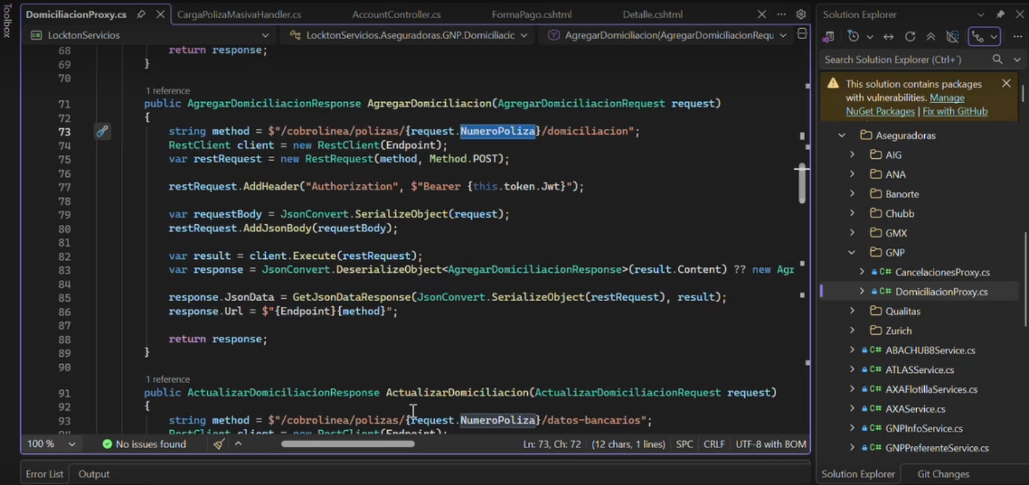

Y el que vamos a mover es el de gnpinfoservice 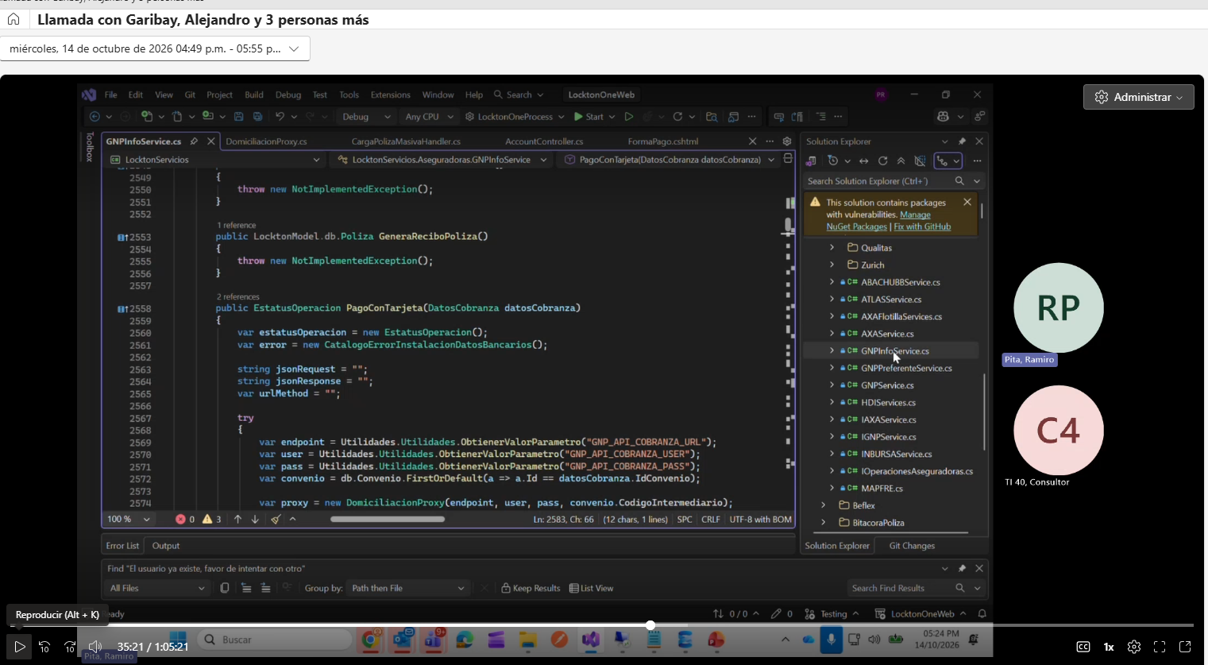

Pantalla donde se va meter el nuevo check
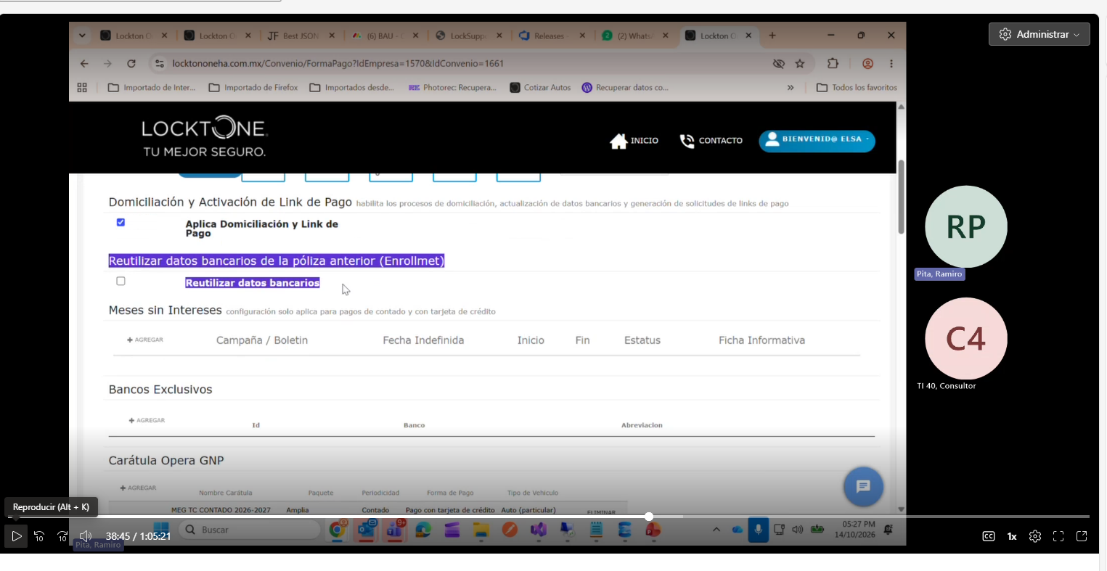
Vista
